HazardBot
격리 구역 레이아웃 설계
위험등급 기반 시연 맵 구조 및 구역 인식 시스템

프로젝트: AGV 기반 지능형 위험물 탐지·격리 로봇 시스템
시스템 구성: 4축 로봇 암 + AGV + ROS2 통합 제어
구역 설계 기준: IEC 60079-10 Zone 시스템 참조
구역 인식: IR 횡단 마커 카운트 방식 (RFID 확장 대비)
문서 버전: v1.0

1. 개요

1.1 문서 목적
본 문서는 HazardBot 프로젝트의 시연 맵 격리 구역 레이아웃을 정의한다. 국제 방폭 표준(IEC 60079-10)의 Zone 분류 체계를 참조하여 위험등급 기반의 구역 구조를 설계하고, 각 구역의 물리적 배치, 센서 프로파일, 구역 인식 방법, 격리함 구조를 명세한다.

1.2 프로젝트 개요
HazardBot은 AGV(Automated Guided Vehicle) 기반 지능형 순찰 시스템으로, 산업 현장의 위험물을 탐지하고 격리하는 임무를 수행한다. 주행은 라인트레이싱 방식의 AGV이지만, 센서 퓨전 기반 위협 레벨 판정, 구역 컨텍스트 인식, 누적 미션 데이터 활용 등 AMR 수준의 자율 판단 역량을 갖추고 있다.
- 주행 플랫폼: AGV — 라인트레이싱 + IR 마커 구역 인식
- 로봇 암: 4축 서보 암 — 위험 물체 격리 및 분류 보관
- 센서 구성: MQ-2, MQ-135, MLX90614, KY-026, 초음파, TCS34725, DHT22, 수분센서
- 통합 제어: ROS2 (Humble/Iron) — 미션 오케스트레이션 + 상태 머신
- 통신: 아두이노 ↔ ROS2 시리얼 프로토콜 (<CMD,param,...>\n)

1.3 용어 정의
용어 | 정의
Zone 시스템 | IEC 60079-10 기반 폭발 위험 장소 분류 체계. Zone 0(상시위험), Zone 1(간헐위험), Zone 2(이상시위험)으로 구분
위협 레벨 | 센서 퓨전 엔진이 판정하는 4단계 위험도. LEVEL 0(GREEN) ~ LEVEL 3(RED)
센서 퓨전 | 복수 센서 데이터를 조합하여 단일 센서보다 정확한 위협 판정을 내리는 기법
컨텍스트 인식 | 현재 구역의 위험등급에 따라 같은 센서 값에 다른 판정 기준을 적용하는 능력
에스컬레이션 | 단일 센서 LEVEL보다 복합 조건에 의해 위협 레벨이 상향 조정되는 메커니즘
IR 횡단 마커 | 라인트레이싱 경로에 수직으로 부착한 흰색 테이프. 구역 경계를 표시
AGV | Automated Guided Vehicle. 고정 경로(테이프/레일)를 따라 이동하는 무인 운반차
AMR | Autonomous Mobile Robot. SLAM 등으로 자율 경로를 생성하는 자율 이동 로봇

2. 구역 설계 기준

2.1 IEC 60079-10 Zone 시스템 참조
실제 산업 현장에서는 폭발성 가스나 증기로 인한 사고를 예방하기 위해 위험 장소를 그 위험도에 따라 구분한다. IEC 60079-10 규정은 위험물질이 존재하는 시간과 빈도에 따라 Zone 0, Zone 1, Zone 2로 분류한다.
IEC Zone | 정의 | HazardBot 매핑
Zone 0 | 위험물질이 상시 또는 장기간 존재 | ZONE 1 (고위험) — 가스/고온 상시 존재 가능
Zone 1 | 정상 운전 시 간헐적으로 존재 | ZONE 2 (중위험) — 자재/약액 간헐적 위험
Zone 2 | 이상 상태에서만 단시간 존재 | ZONE 3 (저위험) — 정상 시 안전, 이상 시만 위험

설계 원칙
HazardBot의 구역 분류는 IEC Zone 시스템을 직접 구현한 것이 아니라, 그 핵심 원리인 '위험 빈도에 따른 구역 차등'을 센서 임계값 차등으로 재해석한 것이다. 이를 통해 같은 센서 값이라도 구역의 위험등급에 따라 다른 판정을 내리는 '구역 컨텍스트 인식'을 구현한다.

2.2 위험등급 기반 구역 분류
기존의 기능별 구역 분류(위험물 저장소, 장비실, 자재실 등)와 달리, 본 시스템은 위험등급 기반 구역 분류를 채택한다. 실제 산업 현장에서 하나의 구역 안에 여러 종류의 위험이 공존하는 현실을 반영하기 위함이다.
핵심 차이점은 다음과 같다.
- 기능별 구역: 'ZONE A에는 가스만, ZONE B에는 열만' — 비현실적인 1:1 매핑
- 위험등급별 구역: 모든 구역에서 전체 센서가 상시 가동되며, 구역별 임계값이 다름
- 결과: 같은 250ppm 가스라도 고위험 구역(ZONE 1)에서는 LEVEL 0, 저위험 구역(ZONE 3)에서는 LEVEL 2로 판정

2.3 구역별 센서 프로파일
각 구역에는 위험등급에 따른 센서 임계값 프로파일이 사전 정의되어 있다. AGV가 IR 마커를 통과하여 구역을 전환하면, 해당 구역의 프로파일이 즉시 로드되어 이후 모든 센서 판정에 적용된다.
센서 임계값 | ZONE 1 (고위험) | ZONE 2 (중위험) | ZONE 3 (저위험)
가스 LEVEL 1 | 300 ppm | 200 ppm | 150 ppm
가스 LEVEL 2 | 500 ppm | 350 ppm | 250 ppm
온도 LEVEL 1 | 70°C | 50°C | 40°C
온도 LEVEL 2 | 90°C | 65°C | 55°C
수분 감지 | 즉시 LEVEL 1 | 즉시 LEVEL 1 | 즉시 LEVEL 1
복합 규칙 | 가스>200 AND 온도>50 → L3 | 수분 AND 가스>100 → L3 | 어떤 센서든 L1 → 이력 확인

핵심 포인트
고위험 구역(ZONE 1)은 임계값이 높아 '약간의 가스/고온은 정상'으로 판단하지만, 저위험 구역(ZONE 3)은 임계값이 낮아 '조금만 이상해도 즉시 경보'를 발생시킨다. 이것이 구역 컨텍스트 인식의 핵심이다.

3. 시연 맵 레이아웃

3.1 전체 배치도
시연 맵은 120 x 80cm 테이블 위에 구성되며, 3개 위험 구역(ZONE 1~3) + 격리함 + HOME(Safe Zone)으로 이루어진다. 구역 간 이동은 검은 테이프 라인트레이싱으로, 구역 전환 인식은 IR 횡단 마커로 수행한다.
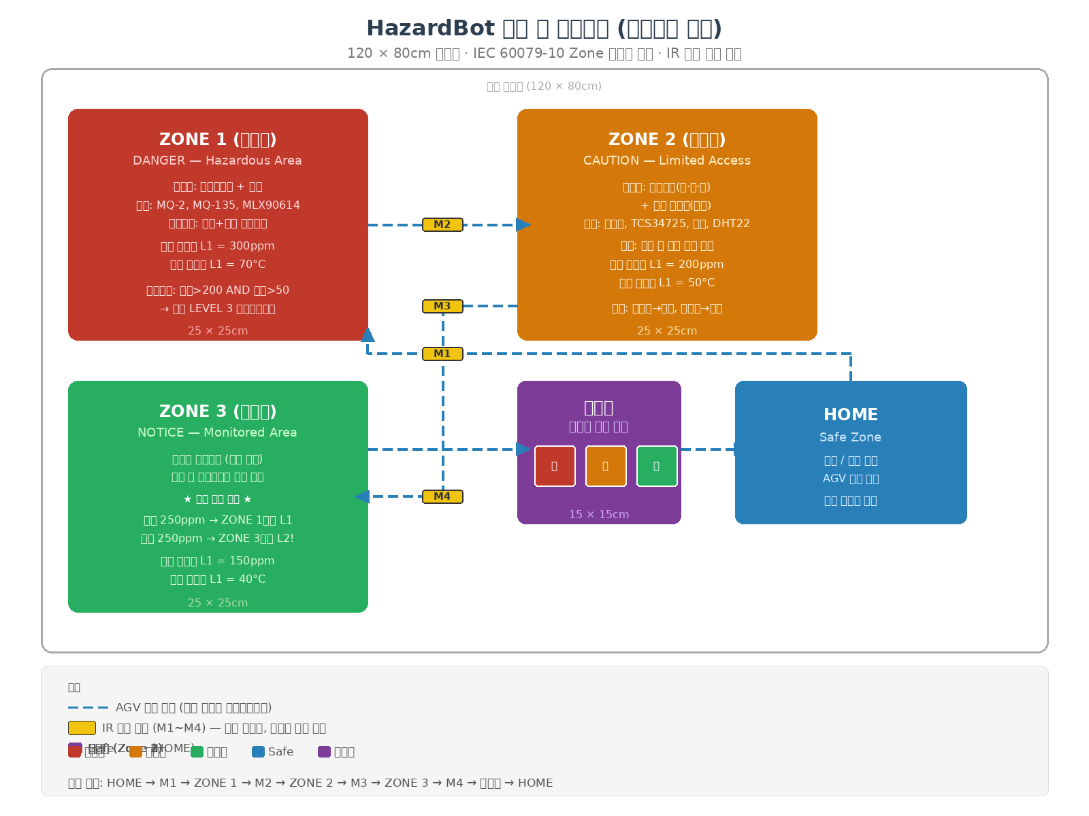
[그림 1] HazardBot 시연 맵 레이아웃 — 위험등급 기반 구역 배치

3.2 구역별 상세 명세

3.2.1 ZONE 1 (고위험 구역)
항목 | 내용
위험등급 | 고위험 (IEC Zone 0~1 대응)
표지판 | DANGER — Zone 1 Hazardous Area
크기 | 25 x 25cm
시연 트리거 | 라이터 가스(부탄, 소량) + 핫팩(60~70°C)
활성 센서 | MQ-2, MQ-135, MLX90614, KY-026 (전 센서 상시 가동)
시나리오 | 가스+고온 복합 감지 → 센서 퓨전 → LEVEL 3 에스컬레이션
로봇 대응 | 긴급 경보 → 안전거리 후퇴 → 구역 마킹 → 다음 구역 진행

3.2.2 ZONE 2 (중위험 구역)
항목 | 내용
위험등급 | 중위험 (IEC Zone 1~2 대응)
표지판 | CAUTION — Zone 2 Limited Access
크기 | 25 x 25cm
시연 트리거 | 색상 블록(빨·노·초 각 1개) + 젖은 스펀지
활성 센서 | 초음파(HC-SR04), TCS34725, 수분센서, DHT22 (전 센서 상시 가동)
시나리오 | 물체 감지 → 컬러 판별 → 로봇 암 격리 + 누수 감지 → 구역 회피
로봇 대응 | 빨간 블록 → 격리함 빨간 칸 / 노란 블록 → 격리함 노란 칸 / 누수 → 마킹+회피

3.2.3 ZONE 3 (저위험 구역) — 핵심 시연 장면
항목 | 내용
위험등급 | 저위험 (IEC Zone 2 대응)
표지판 | NOTICE — Zone 3 Monitored Area
크기 | 25 x 25cm
초기 상태 | 비어있음 (정상 구역, 트리거 없음)
시연 트리거 | 시연자가 라이터 가스를 실시간 투입 (서프라이즈)
핵심 시연 | 같은 250ppm → ZONE 1에서 LEVEL 0, ZONE 3에서 LEVEL 2 — 컨텍스트 인식 증명
로봇 대응 | LEVEL 2 + ZONE 1 이력 → 복합 에스컬레이션 → 전 구역 경보 → HOME 긴급 복귀

시연 킬링 포인트
ZONE 3은 전체 시연의 클라이맥스다. 시연자가 심사위원 앞에서 직접 가스를 투입하고, 로봇이 즉시 반응하는 라이브 퍼포먼스 요소가 있다. ZONE 1에서 같은 수치에 LED가 노랑이었던 것이 ZONE 3에서 주황/빨강으로 바뀌는 것을 관객이 직접 목격하게 된다.

3.2.4 격리함
격리함은 ZONE 2 인접 위치에 배치하며, 로봇 암이 위험 물체를 색상별로 분류 보관하는 공간이다.
- 크기: 15 x 15cm, 내부를 3칸(빨·노·초)으로 분리
- 재질: 3D 프린트 또는 폼보드로 제작
- 배치: ZONE 2에서 로봇 암 동작 후 1~2초 이동 거리 내
- 색상 매핑: 빨간 칸 = 위험 자재(LEVEL 2), 노란 칸 = 주의 자재(LEVEL 1), 초록 칸 = 안전 자재(LEVEL 0)

3.2.5 HOME (Safe Zone)
HOME은 AGV의 출발 및 복귀 지점으로, 비위험 구역이다. ZONE 3 인접에 배치하여 긴급 복귀 시 이동 거리를 최소화한다. 미션 완료 시 대시보드(노트북)에 전체 순찰 결과를 출력하는 지점이기도 하다.

3.3 순찰 경로
AGV의 순찰 경로는 검은 전기 테이프(폭 2cm)로 구성된 라인트레이싱 경로이다. 순서는 다음과 같다.
HOME → M1 → ZONE 1 → M2 → ZONE 2 → 격리함 → M3 → ZONE 3 → M4 → HOME
총 경로 길이는 약 3m이며, AGV 속도 10~15cm/s 기준으로 전체 순찰(대응 포함) 약 3분 30초~4분 소요된다.

4. 구역 인식 시스템
구역 컨텍스트 인식의 전제 조건은 AGV가 현재 어느 구역에 있는지 정확히 아는 것이다. 본 시스템은 IR 횡단 마커 카운트 방식을 주 방식으로 채택하고, 향후 RFID 태그 방식으로의 확장을 대비한 아키텍처를 갖추고 있다.

4.1 IR 횡단 마커 카운트 방식 (주 방식)

4.1.1 원리
구역 경계에 검은 라인과 수직으로 흰색 테이프 조각(폭 2cm x 길이 5cm)을 부착한다. AGV 하부의 IR 센서 배열(5채널)이 마커 위를 지나면, 정상 라인트레이싱 중에는 발생하지 않는 '전체 센서 HIGH' 패턴이 감지되어 구역 전환을 확정한다.
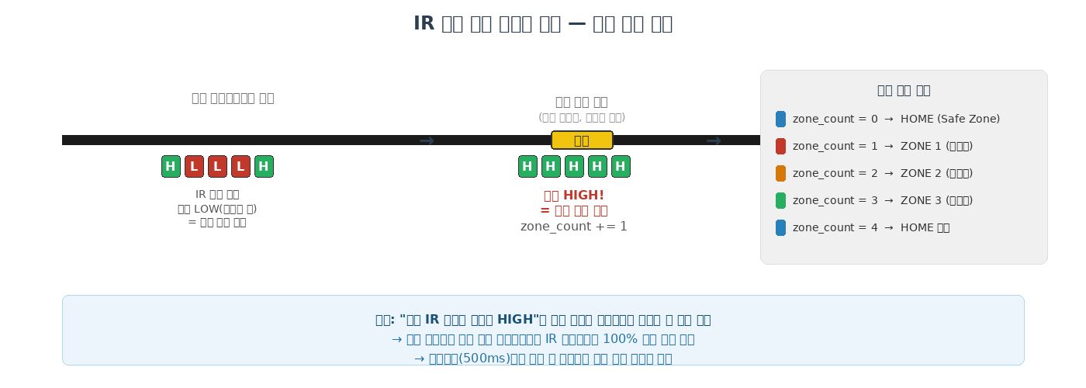
[그림 2] IR 횡단 마커 카운트 방식 — 구역 인식 원리

4.1.2 마커 배치
마커 ID | 위치 | zone_count 값 | 로드 프로파일
M1 | HOME → ZONE 1 경계 | 0 → 1 | ZONE_1 (고위험)
M2 | ZONE 1 → ZONE 2 경계 | 1 → 2 | ZONE_2 (중위험)
M3 | ZONE 2 → ZONE 3 경계 | 2 → 3 | ZONE_3 (저위험)
M4 | ZONE 3 → HOME 경계 | 3 → 4 | HOME (Safe Zone)

4.1.3 감지 로직
IR 센서 배열(5채널) 중 4개 이상이 동시에 HIGH(흰색) 상태이면 마커 통과로 판정한다. 이 패턴은 정상 라인트레이싱 중 발생할 수 없으므로 오탐률이 극히 낮다. 마커 감지 후 500ms 동안 추가 감지를 무시하는 디바운싱을 적용하여 중복 카운트를 방지한다.

4.1.4 안전장치
- 타임아웃 검증: HOME 출발 후 일정 시간(15초) 내 M1 미감지 시 '마커 미감지 오류' → 안전 정지
- 순서 검증: zone_count는 반드시 0→1→2→3→4 순서로 증가. 비정상 점프 시 오류 판정
- 이중 마커: 각 경계에 5cm 간격 마커 2개 배치 가능. 첫 번째 놓쳐도 두 번째에서 감지

4.1.5 장점
- 추가 하드웨어 불필요: 기존 라인트레이싱 IR 센서를 재활용
- 비용: 흰색 테이프 1롤(약 1,000원)으로 마커 수십 개 제작 가능
- 신뢰도: '전체 HIGH' 패턴은 라인 위에서 정상적으로 불가능 → 오탐 거의 없음
- 시각적 명확성: 심사위원이 물리적 마커를 직접 보고 구역 전환을 이해 가능

4.2 RFID 태그 방식 (확장 방식)
향후 시스템 고도화 시 RFID를 추가하여 이중 구역 인식을 구현할 수 있다. 이는 산업용 AGV에서 실제로 사용되는 방식으로, 현실성과 신뢰도를 동시에 높인다.

4.2.1 구성
- RFID 리더: RC522 모듈 (SPI 통신, 약 5,000원)
- RFID 태그: MIFARE Classic 1K 카드/스티커 (개당 약 500원, 4~5개 필요)
- 장착 위치: AGV 하부에 리더 장착, 각 구역 입구 바닥에 태그 부착
- 총 추가 비용: 약 7,500 ~ 10,000원

4.2.2 태그 매핑
태그 위치 | 태그 ID (예시) | 매핑 구역
HOME 출발점 | 0x01 | ZONE_1_ENTRY
ZONE 1 끝 | 0x02 | ZONE_2_ENTRY
ZONE 2 끝 | 0x03 | ZONE_3_ENTRY
ZONE 3 끝 | 0x04 | HOME_RETURN

4.2.3 장점 및 고려사항
- 장점: 조명/색상 무관 100% 식별, 태그에 구역 ID가 직접 저장되어 순서 오류 불가
- 장점: 실제 산업용 AGV에서 사용하는 방식과 동일 — 발표 시 현실성 어필
- 고려사항: SPI 통신 설정 필요 (아두이노 라이브러리 MFRC522 사용)
- 고려사항: 태그 읽기 거리가 짧아(약 3~5cm) AGV 하부 높이 조절 필요

4.3 이중 인식 복합 방식 (최종 목표)
IR 마커(1차 감지)와 RFID(2차 확인)를 조합하면 이중 안전 설계(Redundancy)를 구현할 수 있다.
- IR 마커 감지 → '구역 전환 후보' 플래그 설정
- 100ms 이내 RFID 태그 읽기 시도 → 성공 시 태그 ID와 예상 구역 비교
- 일치 → 구역 전환 확정 / 불일치 → 구역 인식 오류 경고 → 안전 정지
- RFID 실패 시 → IR 마커 단독으로 구역 전환 (fallback)

발표 시 멘트
"실제 산업용 AGV도 바닥 마커와 RFID를 이중으로 사용합니다. 저희 시스템도 동일한 이중 안전 설계를 적용하여 구역 인식의 신뢰도를 확보했습니다. 현재는 IR 마커를 주 방식으로 사용하며, RFID 확장이 가능한 아키텍처를 갖추고 있습니다."

4.4 아두이노 ↔ ROS2 연동
구역 인식 데이터는 다음과 같은 경로로 전달된다.
- 아두이노: IR 센서 → 마커 감지 → zone_count 증가 → 구역 프로파일 로드 → 기본 LEVEL 판정
- 시리얼 전송: <ZONE,{zone_count}>\n 형식으로 ROS2에 전송
- ROS2: amr_serial_bridge → /amr/current_zone 토픽 퍼블리시 → mission_orchestrator 구독
- 역할 분리: 안전 즉각 반응은 아두이노(하드웨어 레벨), 종합 판단은 ROS2(소프트웨어 레벨)

5. 통합 시연 시나리오
전체 시연은 약 3분 30초~4분이며, HOME 출발부터 HOME 복귀까지 끊김 없는 자율 동작으로 진행된다.
시간 | 구역 | 이벤트 | LED 상태 | 심사 포인트
0:00 | HOME | 미션 시작, 라인트레이싱 출발 | 초록 | 자율 출발
0:30 | ZONE 1 | 가스 250ppm 감지 → LEVEL 0 (임계값 300 미만) | 초록 유지 | 컨텍스트 인식
0:40 | ZONE 1 | 가스+온도65°C 동시 → 복합 → LEVEL 3 | 초록→빨강 | 센서 퓨전
0:55 | ZONE 1 | 긴급 경보, 후퇴, 구역 마킹 | 빨강 | 차등 대응
1:30 | ZONE 2 | 빨간 블록 감지 → 로봇 암 격리 | 주황 | 물리적 격리
2:00 | ZONE 2 | 노란 블록 격리 + 누수 감지 → 회피 | 노랑 | 복합 대응
2:40 | ZONE 3 | 정상 순찰, 이상 없음 | 초록 | 평화로운 순찰
2:55 | ZONE 3 | 시연자 가스 투입 → 같은 250ppm → LEVEL 2! | 초록→주황→빨강 | ★ 킬링 포인트
3:10 | ZONE 3 | 누적 컨텍스트 → 전 구역 경보 → HOME 복귀 | 빨강 | 누적 판정
3:30 | HOME | 미션 완료 리포트 (대시보드 표시) | 초록 | 시스템 완성도

6. 시연 준비물 목록
# | 품목 | 수량 | 예상 비용 | 비고
1 | 검은 전기 테이프 (폭 2cm) | 1롤 | ~2,000원 | 라인트레이싱 경로
2 | 흰색 테이프 (마커용) | 1롤 | ~1,000원 | IR 횡단 마커 4개
3 | 라이터 가스 (부탄) | 1개 | ~1,000원 | ZONE 1, 3 가스 트리거
4 | 핫팩 (60~70°C) | 1개 | ~500원 | ZONE 1 온도 트리거
5 | 색상 블록 (빨·노·초) | 각 1개 | ~3,000원 | 3D 프린트 또는 레고
6 | 젖은 스펀지 | 1개 | ~500원 | ZONE 2 누수 시뮬레이션
7 | 격리함 (3칸 분리) | 1개 | ~2,000원 | 폼보드 또는 3D 프린트
8 | 구역 표지판 (4종) | 4장 | ~1,000원 | A5 크기 출력
9 | RFID RC522 + 태그 (선택) | 1세트 | ~10,000원 | 이중 인식 확장 시
 | 합계 (RFID 제외) |  | ~11,000원

이상으로 HazardBot 격리 구역 레이아웃 설계 보고서를 마친다. 본 보고서에서 정의한 위험등급 기반 구역 구조, IR 마커 구역 인식 시스템, 통합 시연 시나리오를 기반으로 구현을 진행한다.

